Muurkrant over het leven van Otto Frank  (max. 2 personen) | 

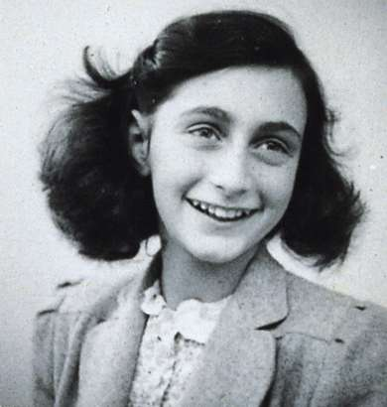
Doel:

Je zorgt dat je d.m.v. een infoblad/muurkrant laat zien hoe het leven van Otto Frank eruit zag voor, tijdens en ook vooral na de oorlog.
Hij is de enige van de familie die de oorlog heeft overleefd. Hij heeft samen met Miep Gies er voor gezorgd dat het dagboek van Anne Frank werd gepubliceerd.

Wat heb je nodig?

- Groot vel karton
- Pen
- Stiften
- Foto’s
- lijm

Wat ga je doen?

Verzamel informatie en foto’s over Otto Frank. (Voor de oorlog, tijdens de oorlog, in het Achterhuis, in het concentratiekamp en na de oorlog)
Met wie kwam hij allemaal in contact. Met wie zat hij ondergedoken? Wat deed hij voor werk? Hij is de enige van de familie die de oorlog heeft overleefd. Samen met Miep Gies heeft er voor gezorgd dat het dagboek van Anne Frank werd gepubliceerd. Wie was Miep Gies?
Zorg dat in je informatie het volgende in ieder geval aan bod komt:
- foto van Otto Frank
- een tijdbalk waarop duidelijk staat wanneer hij leefde en met daarop de belangrijkste gebeurtenissen vermeld.
- informatie over het leven van Otto Frank
- een stukje uit het dagboek van Anne Frank waarin zij iets schrijft over haar vader
- korte informatie over het concentratiekamp waar Otto Frank heeft gezeten
- wat hij deed om Anne Frank beroemd te maken
- Wat je zelf nog leuk vindt om te laten weten

Tips:

Kijk in het boek “Het verhaal van Anne Frank”, “Een geschiedenis voor vandaag, Anne Frank” (blz 52), “Anne Frank” (foto’s 32 t/m 44)
http://www.annefrankguide.net/nl-NL/bronnenbank.asp?tid=2663

Tijdens een speech in 1968 beschrijft Otto Frank wat hij dacht toen hij Annes dagboek voor de eerste keer las:
Hoe had ik kunnen weten, hoeveel het voor Anne betekende om een stukje blauwe lucht te zien, de meeuwen in hun vlucht te observeren en hoe belangrijk de kastanjeboom voor haar was, als ik er aan denk dat zij zich nooit voor de natuur interesseerde. Maar zij verlangde ernaar toen zij zich als een vogel in een kooi voelde. Alleen de gedachte aan de vrije natuur gaf haar troost. Maar al die gevoelens had zij voor zich gehouden.

